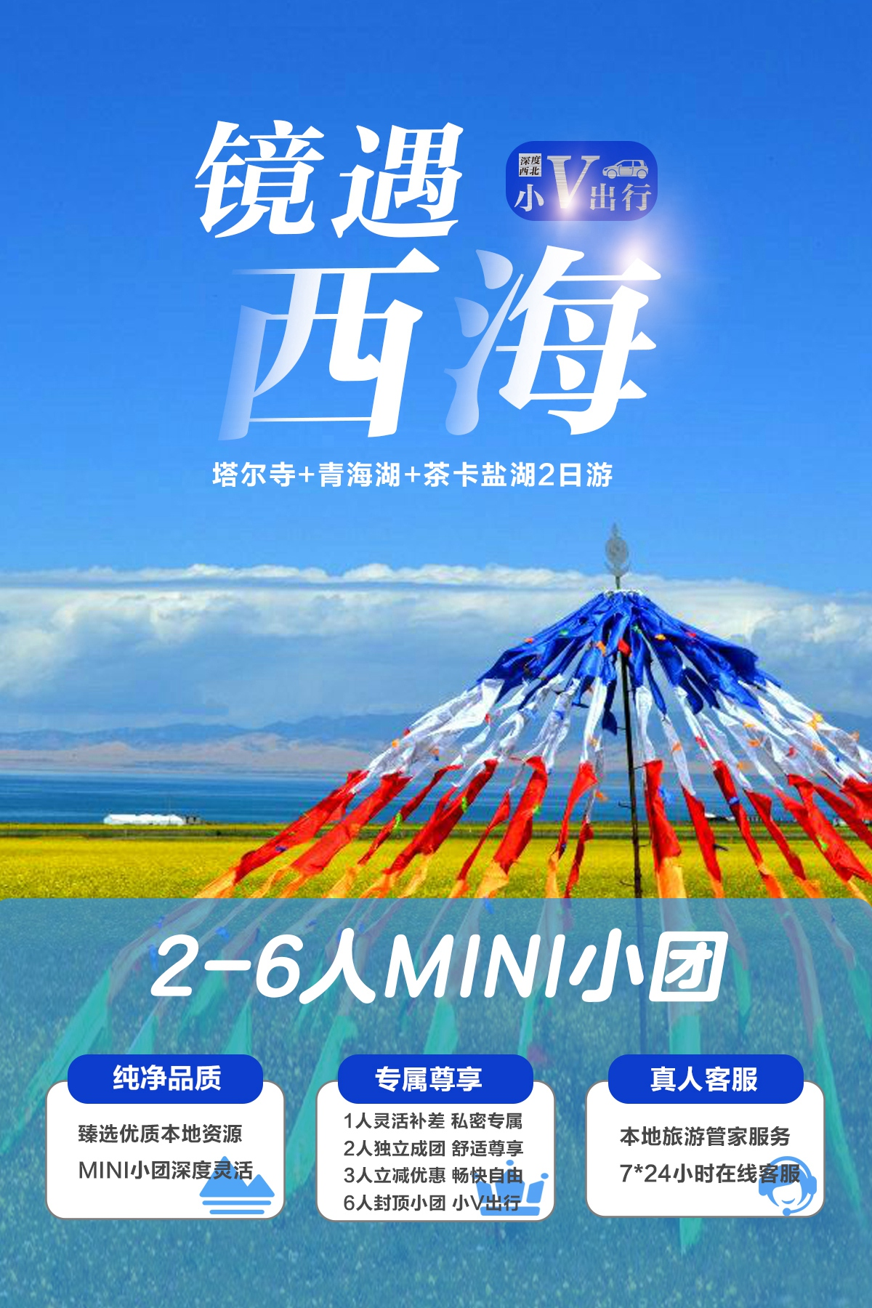

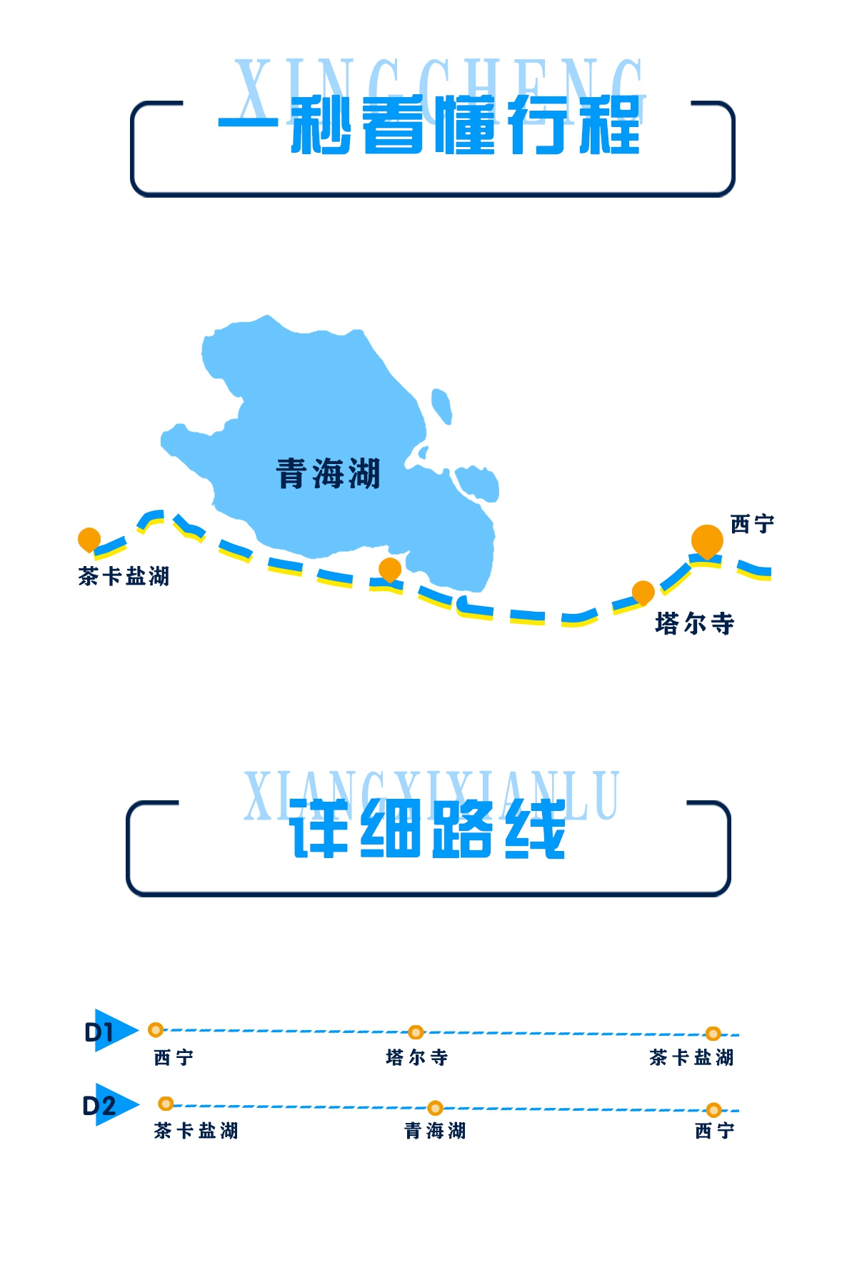



**镜遇西海·VIP小团**

**塔尔寺+青海湖+茶卡盐湖2日 6人封顶小团**

|  |  |  |  |  |  |  |  |  |  |  |  |
| --- | --- | --- | --- | --- | --- | --- | --- | --- | --- | --- | --- |
| **线路亮点** | 1人灵活补差 私密专属  2人独立成团 舒适尊享  3人立减优惠 畅快自由  6人封顶小团 小V出行 | | | | 本地旅游管家服务  7*24小时在线客服  臻选优质本地资源  Mini小团深度灵活 | | | | | | |
| **简明**  **行程** | **天数** | **行程** | | **景点** | | **餐食安排** | | | | | **住宿安排** |
| **D1** | 西宁-塔尔寺-茶卡盐湖 | | 塔尔寺  茶卡盐湖 | | × | | × | × | | 茶卡镇 |
| **D2** | 茶卡盐湖-青海湖-西宁 | | 青海湖 | | √ | | × | × | | / |
| **行程**  **描述** | **第1天** | 旅行管家将前往您在西宁住的酒店接您，前往“中国蓝毗尼花园”-藏传佛教格鲁派创始人宗喀巴大师的诞生地-**【塔尔寺】**（不含环保车，寺院内参观约2小时）**因疫情影响，塔尔寺殿堂内部暂未开放，院子内可游览，门票已扣减，再无退费；如殿堂重新开放则需要现补门票**，塔尔寺是中国藏传佛教格鲁派六大寺院之一，也是世界第二大佛宗喀巴大师的诞生地。因先有塔，而后有寺，故名塔尔寺，寺院建筑恢宏、珍宝丰富，香火也非常的旺盛，来到这里能感受到浓郁的宗教氛围。栩栩如生的酥油花，绚丽多彩的壁画和色彩绚烂的堆绣被誉为“塔尔寺艺术三绝”。后乘车一站前往素有“小玻利维亚”、“中国天空之镜”之称的【**茶卡·天空一号景区**】（约2小时）**特别备注：6月30日之前门票免费，团费已扣除，再无退费；**。茶卡天空壹号景区位于青海省海西州乌兰县东部，距离青海湖73公里。在这里让您叹服于水天合一之壮景，景区内设有多个造型的沉水栈道，湖水可没过木质栈道。同时，深入盐湖中的沉水栈道，解决了客人下水拍照的问题，同时也保护了盐池的结晶层。 结束后返回小镇入住酒店。  备注：如因交通或天气原因导致道路押车，行程顺序将调整为先去青海湖，敬请知晓！  **西宁市区-（35KM行车40分钟）-塔尔寺-（300KM 4.5小时）茶卡盐湖天空壹号** | | | | 早餐：自理  午餐：自理  晚餐：自理 | | | | | 茶卡 |
| **本日攻略** | **【今日玩点】** 塔尔寺最值得看的看点（小金瓦殿的百年护法神动物标本）（大金瓦殿的大金塔）（大经堂的壁画堆绣以及院子里磕长头的信众）（酥油花馆的酥油花）（藏经阁的千佛龛）大金瓦殿下一个殿堂九间殿门前的广场能排到最好角度的金顶照片（很多名人都在这边拍哦）每个殿堂都有功德箱，功德随心可以免费领取功德箱上哈达一条！  【塔尔寺游览建议】  1、先看人少的殿堂，原路返回再看之前人多的殿堂；   1. 每个殿堂里面都有讲解员带着大团讲解，如果您不请讲解员也能听到讲解 2. 殿堂内部均不能拍照，广场和外观可以，请遵守寺内规定   **【中餐推荐】**湟中县城没有什么特别有特色的餐厅，当地以面食为主，炮仗，干拌面之类的去清真餐厅就没错了，如果想吃米饭建议去川菜馆！香巴林卡小镇上的大餐厅团队餐为主，小餐厅可以一试。  1、湟中县城卤肉面片 2、香巴林卡小镇藏式简餐 3、县城小炒米饭 人均消费15-50元  **【茶卡镇】**茶卡镇属于海西州乌兰县，位于柴达木盆地东部，距离青海湖150KM，镇子上常住人口不多，近年来随着茶卡盐湖旅游的开发，小镇上也兴起了很多宾馆饭店，俨然成了一个盐湖边的小城市，别有风情。  【**海拔温度**】茶卡海拔约3000米，早晚温差大，天阴风大，天晴的时候紫外线很强，需要注意防晒  **【茶卡·天空壹号】**茶卡天空壹号就是之前网上大火的私密盐场——漠河盐场，经过政府投资打造成为了正规景点。景区宽广，区域清晰，水面可控，不怕出现老景区的那种水深淹到膝盖的情况；相比较老景区，这里更加静美。  【天空壹号游览建议】   1. 喜爱美拍的你可在水下栈道区域尽情美拍，不怕盐洞，不怕盐刺脚丫，这里有道具小船 2. 喜爱摄影的你可以乘坐环保车直接到格桑花广场，边走边拍   想看表演《成吉思汗》大型户外实景演出，全部蒙古国演员实地表演，真实还原草原战马厮杀场景，故事紧凑，马术精湛，演员表演投入，马匹数量充足，非常值得观赏，找客服或者管家订票优惠！   1. 想体验下**“死海漂浮”**的感觉，可以去盐卤漂浮体验馆，记得带泳衣哦！   【晚餐推荐】茶卡镇很小，川菜和本地面食馆居多，推荐品尝   1. 茶卡羊肉 ——不膻不腻 ，非常可口 2、茶卡炮仗面——爽滑劲道 3、茶卡川菜——量大可口   【特别提示】1、茶卡酒店每个都有电热毯。如果晚上房间冷，可以用提前加热，但是睡前一定要关闭电源  2、酒店周围及市场上购买小吃时问清价格再消费，以免不必要的麻烦  3、茶卡的水盐碱重，不建议直接煮来喝，周边商店买些矿泉水喝比较好 | | | | | | | | | |
| **第2天** | 早餐后离开茶卡镇，翻越沿途海拔最高点 3820米-橡皮山口抵达**【青海湖二郎剑景区】**（约2小时），青海湖又名“库库淖尔”，蒙语“青色的海”之意。被评为“中国最美的湖泊”，高原大陆性气候造就了四季的不同美景。每年5月有数十万只飞鸟可供观赏拍摄；夏季湖畔大片整齐如画的农田麦浪翻滚，菜花泛金，芳香四溢；那碧波万顷。9月湖畔草原金黄，蓝色的湖水更加通透似巨大的蓝色宝石， 游览结束后乘车返回西宁。  **茶卡镇-（150KM行车3小时）-青海湖二郎剑-（150KM 2.5小时）西宁市区** | | | | 早餐：酒店内  午餐：自理  晚餐：自理 | | | | | / |
|  | **本日攻略** | **【今日玩点】**离开茶卡镇翻过橡皮山，就进入了青海湖盆地，景色和茶卡附近的戈壁景观豁然不同，山体平缓，草原想绒毯一样铺散开来，远处山上的积雪融水化为汩汩清流汇入青海湖，5-6草色渐渐青翠，大群的牦牛和羊群在公路两旁的草原上悠闲的吃草,过了黑马河小镇，青海湖的蓝色豁然显现在眼前，随着距离和光线的不同显现不同的蓝色。  【中餐推荐】青海湖附近餐厅多为旅游餐厅，青海湖二郎剑景区对面新建的青海湖风情小镇上餐厅最为集中，小镇的餐食以**川菜、湘菜、本地面食为主，**价格比西宁市区和茶卡镇略贵，以牛肉面大约20元左右一碗；点菜时请看清明码标价的菜单，面食一般量比较大，切勿点太多；如果要吃米饭建议去川湘菜馆，一般这类菜馆会用高压锅煮米饭，口感要好一点。  【青海湖游览建议】黑马河小镇附近还有很多距离湖水很近的地方，可以在附近停车，从更西北的方位观赏青海湖，（部分地方铁丝网围着不能进去）湖畔有藏族同胞转湖留下的小小的**“玛尼石堆”**是非常原生态的湖岸风景。  行程中**包含的景点为青海湖二郎剑景区大门票**，二郎剑景区位于青海湖南侧，是官方AAAAA级景区，国家级湿地保护单位，  1、景区进门走500米左右就有自行车租赁、环保车乘车点、景区马车乘车点等，价格不等，但是不建议乘坐，因为这类小交通直接到码头，沿途的风光无法停车给你玩；  2、边走边看，入口——码头：两边的格桑花；福娃迎迎；西王母汉白玉塑像+木栈道  3、码头看棕头鸥，青海湖常年有各类水鸟聚居，棕头鸥最为常见，他们会在码头两面觅食，非常可爱  4、码头边有木栈道直接到湖边，湖水中伫立着刻着“青海湖”的名字的大石头  5、青海湖二郎剑码头有开往二郎剑半岛的游船140/人 可以直接在码头买票 二郎剑半岛是延伸到湖内的半岛  乘船大约需要40几分钟，在二郎剑半岛上玩好之后乘坐半岛上的流动大巴返回码头，大巴运行时间大约20分钟  **【青海湖109国道沿线】**青海湖二郎剑景区紧靠109国道，7-8月份湖岸边种植的景观性油菜花相继开放，金色的花海，碧绿的草原和蔚蓝的湖水相应如画   1. 国道边有专门的青海湖骑行小道，可以租自行车骑行体验80-150/次不等 2. 湖边的马场可以体验马背骑行100-150/次不等，专业正规的马场有安全帽和防护设备以及教练，不建议自行骑马，如需参加**建议再次购买特殊活动意外险** 3. 国道边的油菜花多为牧民家自己经营的，如需要在花海拍照需要支付费用，价格在5-20元/次不等，需要问好价格再去，以免引起不必要的麻烦。   【**海拔温度**】青海湖附近海拔3200米，早晚温差大，紫外线强，风大；需要注意防寒保暖 | | | | | | | | | |
| **特别说明** | 1. 性质说明：本团为2-5人拼车+门票+住宿小团 2. 成团说明：最低成团人数2人1人预订需要补差   最多5人一车   1. 用车说明：   成团2-3人用车为5座小轿车；  成团4-5人用车为7座商务车   1. 管家说明：行中旅游管家为司机师傅，代买门票，推荐餐厅；不含专业讲解； | | | | | | | | | | |
| **费用包含** | 1.用房：见行程  2.用车：4-7座小型车（含座位险、司机服务费、油费、过路费、停车费）  3.用餐：自理  5.门票：景点首道大门票（青海湖二郎剑、茶卡盐湖、塔尔寺） | | | | | | | | | | |
| **酒店参考** | 茶卡：茶卡鼎盛、茶卡银湖之星酒店、茶卡圣之蓝酒店 、其他经济型同级酒店  **以上酒店无好坏先后排序之分，不接受指定酒店** | | | | | | | | | | |
| **费用不包含** | 1.各地至西宁往返大交通；  2.全程餐费  3.行程景点以外小交通、娱乐项目等费用；  （塔尔寺环保车20元/人、茶卡盐湖环保车20/人、小火车50/人/单程、青海湖环保车20/人；游船140-180元/人起；二郎剑景区内马车自行车80/人起；）  4.旅游意外险  6.费用包含以外的其他项目 | | | | | | | | | | |
| **行程配置** | 红色美拍丝巾（为环保起见需回收） | | | | | | | | | | |
| **儿童价说明** | **1、 0-12岁儿童价不含门票；请根据景区政策在门后自行购买或现付费用给管家代买！**  **2、 根据《旅游法》规定儿童含婴儿必须占座** | | | | | | | | | | |
| **门票说明** | 关于  优惠证件 | | 优惠政策 | | | | 退费说明 | | | | |
| 本产品已享受青海各大景区淡季优惠价格，淡季价格具体以景区公布为准  优惠退费以核算金额为准，不按景区挂牌价退！ | | | | | | | | |
| 政策明细 | | | | 现退标准（非淡季） | | | | |
|  | | | 免票 | | | | 半票 | |
| 1. 青海湖二郎剑景区儿童1.2米以下、士兵证、军官证、残疾证、70岁以上老人免票 2. 青海湖二郎剑景区正规大中专院校学生证、60岁以上老人半票 3. 其他季节我社将按照旅行社协议价按照优惠现退客人 | | | 80 | | | | | 35 |
| 1. 塔尔寺景区儿童1.2米以下、军官证、残疾证、60岁以上老人免票 2. 大中专院校学生证、未成年人（身份证核验）半票 3. 塔尔寺2017年起增加环保车；环保车往返运行时间约1小时 | | | 70 | | | | | 35 |
|  | | 1. 茶卡盐湖景区浙江人（凭身份证）免票**特别备注：6月30日之前门票免费，团费已扣除，再无退费；**   2、残疾人、老年人、学生证优惠（具体政策待告） | | | 50 | | | | | 20 |
| 优惠提示 | | 景区优惠信息仅供参考，具体信息以景区当天披露和景区政策为准 | | | | | | | | |
| 关于  接送机/站 | | 各地抵达西宁的接送机/站均不包含，我社可提供增值服务 | | | 机场接送70/人  2人起预订 | | | | | |
| 关于  其他代订 | | 我社提供多项单项委托、代订、自驾等服务；  具体请致电 | | | 西宁酒店代订：电询 | | | | | |
| **特别说明** | 因此团为淡季错峰出行小团，如因天气情况（大雪、冰雹等）导致公路结冰，车辆出行有风险的情况下，不予成团，届时我们将全额退费，敬请理解！ | | | | | | | | | | |
| 注意事项 | 1、青海地处我国西北内陆，气候干燥，紫外线强，昼夜温差较大，游客要注意携带御寒衣服、多喝水、多吃水果；注意饮食，以免肠胃不适。 2、青海地处青藏高原和黄土高原的过渡地带，初到者有部分客人会有轻微高原反应，出现头痛、头晕和食欲消退等现象，这些都属正常现象，不要惊慌，只需要多饮水，注意休息，避免剧烈运动，也可在出行前饮用诸如红景天口服液或者准备高原安等药品。无需担心和恐惧。在高原行动切忌过剧、不跑步，不闭气，不着凉，不吸烟，不饮酒，防感冒，平时多喝水，睡眠充足，注意保暖。  3、青海是中国经济比较落后的地区之一，餐饮食宿条件都不及内地，且饮食受少数民族饮食习惯影响，回族风味很明显，游客要尽量适应，入乡随俗。  4、青海地区少数民族众多，诸如回族、撒拉族、土族、藏族等居住，伊斯兰教盛行，游客要注意尊重当地人的生活禁忌和宗教信仰。在西北大部分地区信仰伊斯兰教的民族不吃猪肉，这是他们生活中的最大禁忌，绝对不可冒犯。  5、患有心脏病、高血压、哮喘、肺病、呼吸系统疾病、严重糖尿病和贫血等疾病，以及医生认为不宜进藏或高原者不能参团，如隐瞒病情，一切后果由自身承担，旅行社不承担任何连带责任；  6、参加人员应充分考虑到自身身体状况、人为或自然灾害等诸多因素对旅行活动（包括人身和财产安全）的影响，承诺在不增加旅行社和同伴负担的情况下参与本次活动。  7、参加人员应自备钱款、衣物、药品、食品及其他可能需要的应急物品或工具，并在出发前办理完毕旅游险或人身意外伤害险的投保手续。参加人员应保管好自己的所有随身（或随车）物品，承担自己物品（包括车辆）丢失或损毁的责任。  8、参加人员应注意自己的人身安全，提高自我保护意识；旅行途中，参加人员因个人行为侵害他人合法权益的，责任自负。若由此给同伴造成损失，行为人应负赔偿责任。  9、旅行社保留因航班及当地情况变化对行程顺序、时间进行适当调整的权利，但不减少景点 | | | | | | | | | | |
| 版本 | 2019.09.30 | | | | | | | | | | |